

**Бюджетное учреждение Ханты-Мансийского автономного округа—Югры**

**«Сургутский районный комплексный центр**

**социального обслуживания населения »**

* гражданин зачисляется в постоянно действующую школу для обучения лиц, осуществляющих уход за тяжелобольными людьми при медицинской органи- зации, либо учреждением социального обслужива- ния ему оказывается социальная услуга по обуче- нию родственников практическим навыкам общего ухода за тяжелобольными получателями социаль- ных услуг, имеющими ограничения жизнедеятель- ности, а также обучению инвалидов пользованию средствами ухода и техническими средствами реа- билитации;
* гражданину оказывается содействие по направле- нию в стационарную организацию социального об- служивания .

**Дополнительную информацию о работе мультидисциплинарной бригады можно получить по телефону:**

8 -34638-22-701, заведующий отделением на дому граждан пожилого

возраста и инвалидов филиала в г. Лянтор

**Чугунова Елена Валерьевна**

**Директор**

**Бибалаева Умайра Насруллаевна**

г. Сургут, ул. Лермонтова д. 3/1 Телефон: 8 (3462) 32-92-50

Эл. почта: [SurRKCSON@admhmao.ru](mailto:SurRKCSON@admhmao.ru)

**Заместитель директора Котова Наталья Алексеевна** Телефон: 8 (3462) 32-92-44

**Заведующий филиалом в г. Лянтор**

**Примак Лаура Минуллаевна**

Телефон: 8 -34638-26-580

**Заведующий отделением социального об- служивания на дому граждан пожилого возраста и инвалидов**

Чугунова Елена Валерьевна Телефон: 8 - 34638-22-701

**График работы Учреждения:**

Понедельник: 09.00 -18.00

Вторник-пятница: 09.00-17.00

Обеденный перерыв: 13.00-14.00 Суббота, воскресенье: выходные дни

***Сайт Учреждения:*** sodeistvie86.ru

***Официальные группы в социальных сетях:***

ok.ru/groupsodeystvie86,

vk.com/kcsonsodeystvie

Предлагаем Вам оценить нашу работу на сайте «Социальное обслуживание Ханты-Мансийского автономного округа– Югры» по адресу

<http://socuslugi-ugra.ru/recreg/nez_opros.htm> или на сайте нашего учреждения sodeistvie86.ru,

***«ПУТЕВОДИТЕЛЬ»***

**для граждан, обслуживаемых**

**мультидисциплинарной бригадой**

**г. Лянтор 2018 год**



**По результатам работы мультидисциплинарной бригады в зависимости от нуждаемости:**

* гражданин принимается на социально- психологический патронаж;
* гражданину рекомендуется обратиться в учре- ждение социального обслуживания для зачисления на курс реабилитации;

-гражданин принимается на учет на обеспечение техническими средствами реабилитации, протез- но-ортопедическими изделиями, путевками в реа- билитационные центры и санатории, обеспечива- ется техническими средствами реабилитации и ухода через пункт проката;

реабилитационных мероприятий члены мульти- дисциплинарной бригады действуют в пределах своей компетенции, при этом каждый член муль- тидисциплинарной бригады имеет право на от- дельные встречи с гражданином (при его согла-

сии).

социально-

планов

реализации

При

Исходя из оценки состояния гражданина муль- тидисциплинарной бригадой формируется план

социально-реабилитационных мероприятий.

**В состав мультидисциплинарной бригады входят:**

* психолог;
* специалист по социальной работе;
* социальный работник;
* специалист по реабилитации инвалидов;
* средние медицинские работники (от учреждения здравоохранения).

**Работа мультидисциплинарной бригады организуется:**

* на базе комплексного центра социального об- служивания населения;
* с выездом на дом и осуществлением патронажа;
* на базе медицинской организации.

Мультидисциплинарная бригада работает по принципу индивидуального подхода к каждому гражданину в соответствии с режимом работы учреждения по утвержденному приказом учре- ждения графику.

При первичном посещении гражданина мульти- дисциплинарной бригадой проводится оценка со- стояния гражданина, которая включает в себя ана- лиз следующих данных:

* клинико-функциональных;
* учебных или профессионально-трудовых;
* социально-бытовых;
* психологических.

**Мультидисциплинарная бригада создана при от- делении социального обслуживания на дому граждан пожилого возраста и инвалидов филиала в г. Лянтор**

**с целью оказания медико-психолого-социальной помощи гражданам** признанным нуждающимися в социальном обслуживании, из числа:

* тяжелобольных граждан, граждан пожилого воз- раста и инвалидов, полностью или частично утра- тивших способность к самообслуживанию;
* членов семей граждан, находящихся в трудной жизненной ситуации в связи с возрастом, заболева- нием, инвалидностью

**Основные задачи:**

* консультирование по вопросам реабилитации, об- щего и профессионального ухода за ослабленными и тяжелобольными гражданами;
* наблюдение за состоянием здоровья, обеспечение ухода с использованием вспомогательных техни- ческих средств реабилитации;
* оказание социально-психологической помощи;
* осуществление реабилитационных мероприятий и (или) оказание содействия в их осуществлении.
* выявление потребности граждан в конкретных ви- дах социальных услуг;
* динамический контроль за процессом реабилита- ции тяжелобольных граждан, граждан пожилого возраста и инвалидов.



**ДЛЯ НАЗНАЧЕНИЯ ПОМОЩНИКА ПОЖИ- ЛОГО ГРАЖДАНИНА, ОПЕКИ НАД НЕСОВЕРШЕННОЛЕТНИМИ ДЕТЬМИ, НЕ- ДЕЕСПОСОБНЫМИ**

**ГРАЖДАНАМИ ВАМ НЕОБХОДИМО ОБРА- ТИТЬСЯ В:**

- Управление по опеке и попечительству Адми- нистрации г. Сургута по адресу: г. Сургут, ул.

Бажова, 16, график работы: понедельник 09.00- 18.00, среда 09.00-17.00, телефон: 8 (3462) 52-

60-69.

.

**ДЛЯ ОФОРМЛЕНИЯ ИНВАЛИДНОСТИ ВАМ НЕОБХОДИМО ОБРАТИТЬСЯ В**:

- Бюро № 2 ФКУ «Главное бюро медико - социальной экспертизы по ХМАО-Югре Мини- стерство труда России по адресу: г. Сургут, ул.

Югорская, д. 36,

График работы: понедельник: 09.00-17.00, пе- рерыв 13.00-14.00, телефон: 8(3462) 25-31-82,

25-15-28.



**ДЛЯ КОНСУЛЬТАЦИИ УЗКОГО ВРАЧА-СПЕЦИАЛИСТА**

**ВАМ НЕОБХОДИМО ОБРАТИТЬСЯ В:**

- БУ «Лянторская городская больница» по ад- ресу: г. Лянтор, ул. Салавата Юлаева, 7. График работы: понедельник — суббота с 08.00 –18.00;

Телефон: 8(34638) 2-86-66; 2-14-47

**ДЛЯ НАЗНАЧЕНИЯ ПЕНСИИ, ЕДВ, НАДБАВКИ ПО УХОДУ**

**ЗА ИНВАЛИДАМИ 1 ГРУППЫ ВАМ НЕОБХОДИМО ОБРАТИТЬСЯ В:**

- ГУ Управление пенсионного фонда РФ в г. Сургуте ХМАО-Югры по адресу: г. Лянтор, 5

мкр., д.3.

График работы: пн.: 09.00 –13.00; вт.:14.00.-

17.00; ср.: 09.00– 13.00; чт.:14.00—17.00

Телефон: 8(34638) 2-15-04; 2-25-29

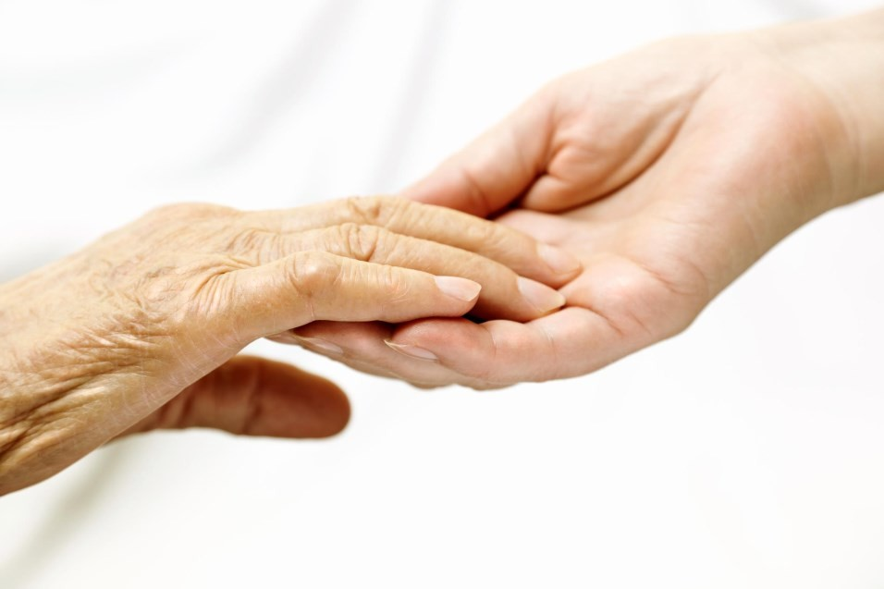

**ДЛЯ ПОЛУЧЕНИЯ СЕРТИФИКАТА НА ОПЛАТУ УСЛУГ ПО УХОДУ ЗА ОДИНОКИМИ ТЯЖЕЛОБОЛЬНЫМИ ГРАЖДАНАММИ**

**ВАМ НЕОБХОДИМО ОБРАТИТЬСЯ В:**

-Управление социальной защиты населе- ния по г. Сургуту и Сургутскому району по адресу: г. Сургут, пр. Мира, д. 44/2 , график работы: понедельник-четверг 09.00-17.00, телефон: 8 (3462) 52-98-46;

52-98-99.



**ДЛЯ ОФОРМЛЕНИЯ И НАЗНАЧЕНИЯ МЕР СОЦИАЛЬНОЙ ПОДДЕРЖКИ ВАМ НЕОБХОДИМО ОБРАТИТЬСЯ В:**

-Многофункциональный центр Сургутского района в г. Лянтор, 3 мкр., Корпус 1.

Телефон: 8(34638)24-800

**ДЛЯ ПРОЖИВАНИЯ И ОКАЗАНИЯ МЕДИКО-СОЦИАЛЬНОЙ РЕАБИЛИТАЦИИ ГРАЖДАНАМ**

**ПОЖИЛОГО ВОЗРАСТА И ИНВАЛИДАМ 1 И 2 ГРУППЫ**

**ВАМ НЕОБХОДИМО ОБРАТИТЬСЯ В:**

БУ «Сургутский районный комплексный центр социального обслуживания населения» по ад- ресу : г.п. Федоровский, ул. Ленина, д. 24, (3462)73-12-02;

БУ «Геронтологический центр» по адресу:

г.Сургут, п.Снежный, ул.Еловая, д. 4, 8 (3462)

747-844;

БУ «Белоярский комплексный центр социаль- ного обслуживания населения»по адресу : г. Бе-

лоярский, мкр., 4, д. 16 , (34670) 2-54-17 ;

БУ «Нефтеюганский комплексный центр соци- ального обслуживания населения» по адресу: г.

Нефтеюганск, 12 мкр., д. 24 ,(3463) 24-85-11;

БУ «Нефтеюганский районный комплексный центр социального обслуживания населения» по адресу: пгт. Пойковский, 3 мкрн., д. 47, (3463) 21-10-55;

БУ «Нижневартовский комплексный центр социального обслуживания населения» по адресу: г. Нижневартовск, ул. Менделеева,

8А , (3466) 41-58-30;

БУ «Няганский комплексный центр социаль- ного обслуживания населения» по адресу:

г. Нягань, улица Интернациональная 9а 8(34672) 3-03-63;

БУ «Радужнинский комплексный центр соци- ального обслуживания населения» по адресу:

г. Радужный, мкр.4, дом 21, 8(34668) 3-86-22;

БУ «Ханты-Мансийский комплексный центр социального обслуживания населения» по адресу: г. Ханты-Мансийск ул. Энгельса,

дом 45, корпус «А» ,(3467) 30-13-76;

БУ «Нижневартовский дом-интернат для пре- старелых и инвалидов» по адресу: г. Нижне-

вартовск, ул. Дружбы Народов, 15Б, (3466) 46-14-20;

[БУ «Советский дом-интернат для престаре-](https://depsr.admhmao.ru/organizatsii-predostavlyayushchie-sotsialnye-uslugi/gosudarstvennye-organizatsii-podvedomstvennye-depsotsrazvitiya-yugry/sotsialnoe-obsluzhivanie-grazhdan-pozhilogo-vozrasta-i-invalidov/dom-internat-dlya-prestarelykh-i-invalidov-darin) [лых и инвалидов»](https://depsr.admhmao.ru/organizatsii-predostavlyayushchie-sotsialnye-uslugi/gosudarstvennye-organizatsii-podvedomstvennye-depsotsrazvitiya-yugry/sotsialnoe-obsluzhivanie-grazhdan-pozhilogo-vozrasta-i-invalidov/dom-internat-dlya-prestarelykh-i-invalidov-darin) по адресу: г. Советский,

ул. Юбилейная, д. 54, (34675) 3-56-10;

БУ «Ханты-Мансийский районный дом- интернат для престарелых и инвалидов» по адресу: Ханты-Мансийский р-н, д. Шапша,

ул. Светлая 1, (3467) 37-25-05;

БУ «Нижневартовский специальный дом- интернат для престарелых и инвалидов» по адресу: г. Нижневартовск, ул. 60 лет Октября, 4/П, строение 1, (3466) 310-360

БУ «Психоневрологический интернат» по ад- ресу: пгт. Излучинск, улица В. Белого, д.7, а/я 1444, (3466) 28-16-41

**ДЛЯ ПОСТАНОВКИ НА ОЧЕРЕДЬ ДЛЯ ПО- ЛУЧЕНИЯ ТЕХНИЧЕСКИХ СРЕДСТВ РЕА- БИЛИТАЦИИ, ПРОТЕЗНО– ОРТОПЕДИЧЕ- СКИХ ИЗДЕЛИЙ,**

**ПОЛУЧЕНИЯ САНАТОРНО-КУРОРТНЫХ ПУТЕВОК ЛЬГОТНИКАМ ПО ФЕДЕРАЛЬ- НОМУ ПЕРЕЧНЮ ВАМ НЕОБХОДИМО ОБРАТИТЬСЯ В:**

Фонд социального страхования по адресу: г.

Сургут, пр. Ленина д. 43, график работы: по- недельник: 09.00-17.00; вторник 09.00-

18.00,среда-пятница 09.00-7.00, телефон:

8 (3462) 36-31-81; 36-32-54.

**ДЛЯ ПОЛУЧЕНИЯ ТЕХНИЧЕСКИХ СРЕДСТВ РЕАБИЛИТАЦИИ**

**ПО РЕГИОНАЛЬНОМУ ПЕРЕЧНЮ ПРЕДОСТАВЛЯЕТСЯ СЕРТИФИКАТ**

Инвалиду, имеющему в индивидуальной программе реабилитации или абилитации ре- комендации по обеспечению техническими средствами реабилитации за счет средств бюд- жета автономного округа, направляется серти- фикат по месту жительства (месту пребыва- ния, фактического проживания).